KLASA VIII – ŚRODA 6.05.2020 R.

Fizyka
Temat: Soczewki.
Film do obejrzenia:
https://www.youtube.com/watch?v=RtHZPaxBiII

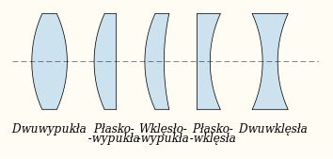
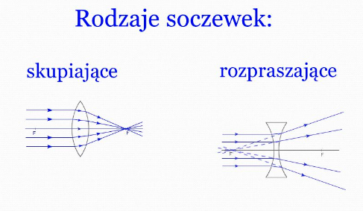

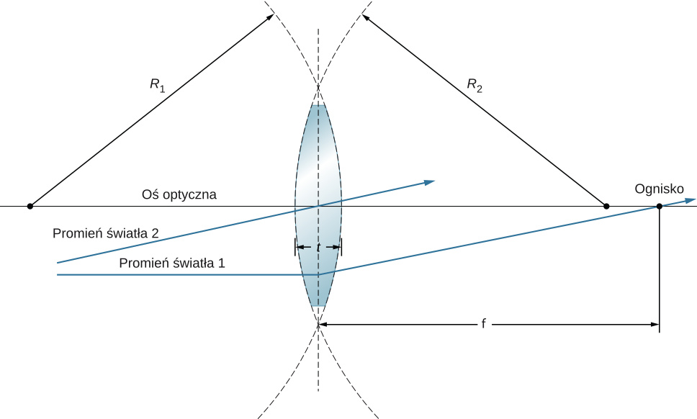

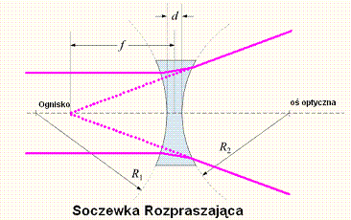

Matematyka
Temat: Styczna do okręgu.

Chemia
Temat: Estry – ćwiczenia w pisaniu reakcji estryfikacji.
Instrukcja dla uczniu: Drogi uczniu na dzisiejszej lekcji poćwiczymy pisanie reakcji estryfikacji oraz nazewnictwo estrów.
Praca domowa: zad.1 i 3/181
Język polski
Temat: Nieludzki świat. K. Lanckorońska „Wojenne wspomnienia”.
1. Uczniowie czytają fragment wspomnień Karoliny Lanckorońskiej - podręcznik str. 128.
2. Argumenty uzasadniające tezę, że tekst należy do literatury faktu.
3. Realia życia obozowego – wypowiedź pisemna.
4. Ćwiczenia z podręcznika str. 130.
5. Uczniowie ustalają, w jakim celu autorka zapisała swoje wspomnienia.

Język angielski
Temat: Zestaw egzaminacyjny – rozumienie tekstów pisanych, środki językowe, wypowiedź
pisemna.
Instrukcja dla ucznia: Zestaw przygotowany przez nauczyciela.

Edukacja dla bezpieczeństwa
Temat: Test sprawdzający wiadomości uczniów.

